TABLA PARA HALLAR Ci o Ri DEPENDIENDO
DEL ORDEN DEL FILTRO. PASAALTO O PASABAJO
ORDEN | K1 | K2 | K3
2 | 1.414 | 0.771 | -
3 | 3.546 | 1.392 | 0.2024
4 | 1.082 | 0.9241 | -
4 | 2.613 | 0.3825 | -
5 | 1.753 | 1.354 | 0.4214
5 | 3.235 | 0.309 | -
6 | 1.035 | 0.966 | -
6 | 1.414 | 0.7071 | -
6 | 3.803 | 0.2588 | -
7 | 1.531 | 1.336 | 0.4885
7 | 1.604 | 0.6235 | -
7 | 4.493 | 0.2225 | -
8 | 1.02 | 0.9809 | -
8 | 1.202 | 0.8313 | -
8 | 1.8 | 0.5557 | -
8 | 5.125 | 0.195 | -
9 | 1.455 | 1.327 | 0.517
9 | 1.305 | 0.7661 | -
9 | 2 | 0.5 | -
9 | 5.758 | 0.1736 | -
10 | 1.0212 | 0.9874 | -
10 | 1.122 | 0.8908 | -
10 | 1.414 | 0.7071 | -
10 | 2.202 | 0.454 | -
10 | 6.39 | 0.1563 | -

Pasa alto Ri = 1/(2πFCKi) , C = 0.01 u F

Pasa bajo Ci= Ki/(2πFR) , R = 1 KΩ

Estos filtros se basan en una o varias etapa de filtros de segundo o tercer orden, para así lograr el orden deseado.
- Filtro básico pasa bajo de segundo orden:

|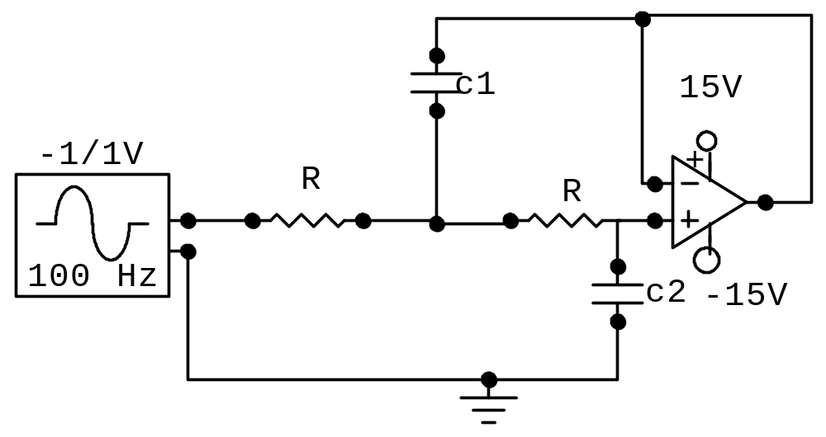

- Filtro básico pasa alta de segundo orden

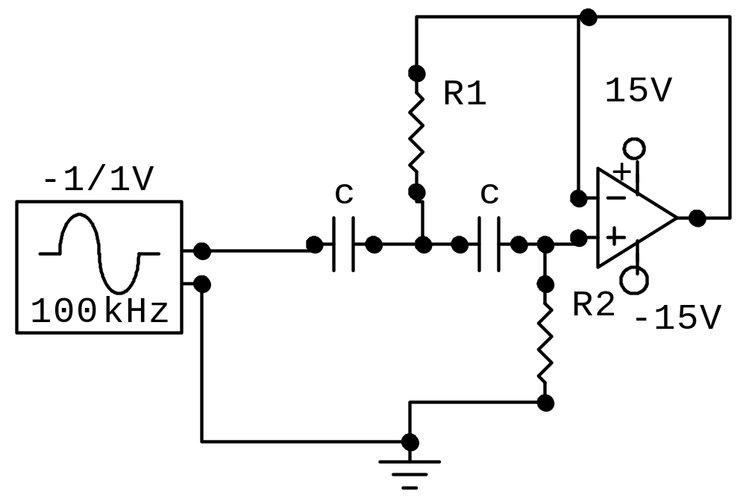
- Filtro pasa bajo de tercer orden

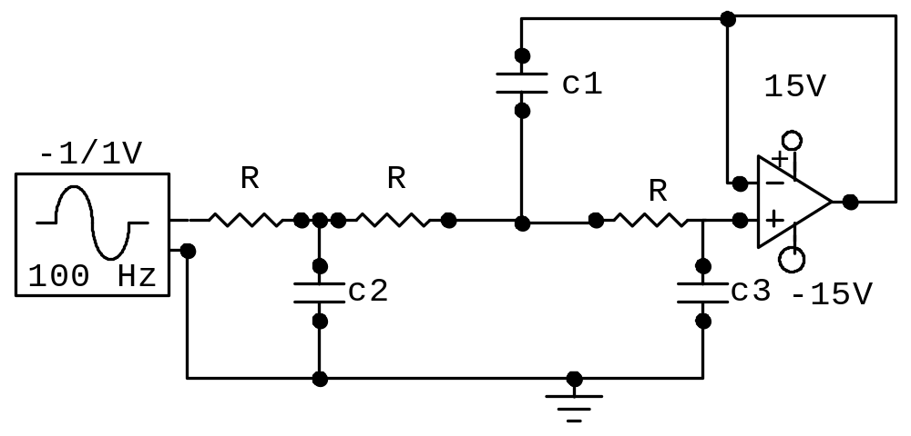

- Filtro básico pasa altos de tercer orden

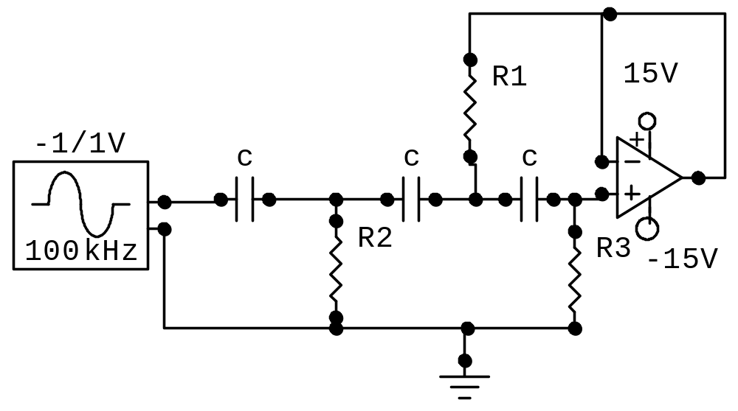

Se puede observar que en el pasabajo, se supone una R y deben calcularse los C y en el pasa alto se supone un C y debe calcularse las R.

Los filtros se pueden hacer de mayor orden agrupando varias etapa en cascada.

La tabla que se muestra abajo representa la forma cuanta etapa utilizar de acuerdo al orden que se quiera. Se ve que se puede obtener hasta un filtro del orden 10 y que todos se sacan de combinaciones simples entre 2 y del orden 3 ya descritos.
La constante Ki representa una constante que debe utilizarse para calcular el valor de R o C dependiendo el tipo de filtro i , toma valores desde uno hasta tres que seria una constante para cada C o R.
Si el filtro es pasa bajo se obtienen una formula en función de Ki para calcular cada capacitor y si es pasa alto la formula varia y se calcularía cada resistencia.

Para los pasabajos se supone una R, por lo general de 1 K
para los pasaaltos un C por lo general de 0.01 uF.

